САНКТ-ПETEPБУPГCKOE ГОСУДАРСТВЕННОЕ БЮДЖЕТНОЕ ПРОФЕССИОНАЛЬНОЕ ОБРАЗОВАТЕЛЬНОЕ УЧРЕЖДЕНИЕ
«КОЛЛЕДЖ ЭЛЕКТРОНИКИ И ИНФОРМАЦИОННЫХ ТЕХНОЛОГИЙ ИМЕНИ ГЕРОЯ РОССИЙСКОЙ ФЕДЕРАЦИИ В.К. ШИРОКОВА»

09.02.07,

индекс специальности, группа

Допущено к защите

Зам. Директора по УПР

подпись, расшифровка

дата

тема ВКР

ПОЯСНИТЕЛЬНАЯ ЗАПИСКА
Дипломный проект

Дипломник ______________________/_______________________

Руководитель ______________________/_______________________

__________________________________________________

__________________________________________________

СОДЕРЖАНИЕ
ВВЕДЕНИЕ 3
ГЛАВА 1. АНАЛИЗ ПРЕДМЕТНОЙ ОБЛАСТИ И СУЩЕСТВУЮЩИХ РЕШЕНИЙ 7
1.1 Характеристика предметной области и постановка задачи 7
1.2 Анализ существующих программных решений (аналогов) 9
1.3 Обоснование необходимости разработки собственной системы 12
ГЛАВА 2. ПРОЕКТИРОВАНИЕ МОБИЛЬНОГО ПРИЛОЖЕНИЯ 15
2.1 Формирование требований к системе 15
2.2 Обоснование выбора архитектуры и технологического стека 17
2.3 Проектирование структуры программной системы 19
ГЛАВА 3. РЕАЛИЗАЦИЯ И ТЕСТИРОВАНИЕ ПРОГРАММНОЙ
СИСТЕМЫ 25
3.1 Описание структуры проекта 25
3.2 Реализация ключевых модулей приложения 27
3.3 Пользовательский интерфейс мобильного приложения 30
3.4 Тест-план и результаты тестирования 35
ГЛАВА 4. ЭКОНОМИЧЕСКОЕ ОБОСНОВАНИЕ РАЗРАБОТКИ 40
4.1 Календарный план разработки программной системы 40
4.2 Расчёт затрат на разработку программной системы 41
4.3 Оценка эффективности разработки программного продукта 42
ЗАКЛЮЧЕНИЕ 45
СПИСОК ИСПОЛЬЗОВАННЫХ ИСТОЧНИКОВ 47
Приложение А. Функциональная схема 52
Приложение Б. Диаграмма вариантов использования 53

ВВЕДЕНИЕ
Стремительное развитие информационных технологий, смартфонов и широкополосного доступа в сеть Интернет привело к качественному преобразованию системы непрерывного образования. По данным Smart Ranking, российский рынок онлайн-обучения за 2024 год вырос на 19 %, а доля мобильного трафика на образовательных сервисах превысила 65 % [36, с. 4]. Обучающиеся всё чаще проходят полный цикл обучения — от изучения теоретического материала до сдачи тестов и получения сертификата — со смартфона. В этих условиях собственное мобильное приложение для прохождения онлайн курсов становится базовой составляющей цифровой образовательной среды учебного заведения.
Проблема исследования состоит в том, что большинство обучающих организаций вынуждены пользоваться либо сторонними коммерческими LMS-платформами с ограниченной лицензией и без возможности адаптировать интерфейс, либо веб-сайтами, плохо приспособленными к мобильному формату. Веб-страницы рассчитаны на стационарную работу, не поддерживают оффлайн-доступ и не используют возможностей нативной мобильной платформы. Существующие приложения (Stepik, Coursera, Skillbox и др.) ориентированы исключительно на собственный каталог разработчика и не могут быть использованы сторонней образовательной организацией для размещения собственных учебных материалов. Возникает потребность в разработке собственного мобильного приложения, обеспечивающего полный цикл прохождения онлайн курса: от регистрации обучающегося до выполнения проверочных тестов и получения сертификата.
Актуальность темы выпускной квалификационной работы обусловлена технологическими, образовательными и социальными факторами. Технологически — современный стек Android-разработки (Kotlin, Jetpack Compose, Hilt, Retrofit) позволяет в сжатые сроки реализовать качественный нативный клиент [23, с. 12], [24, с. 24]. Образовательно — мобильные форматы обучения повышают вовлечённость за счёт постоянной доступности материалов. Социально — мобильное приложение делает образовательный контент доступным для жителей удалённых регионов и обучающихся без доступа к стационарному компьютеру. Таким образом, разработка собственного мобильного приложения для прохождения онлайн курсов является практически востребованной задачей.
Целью выпускной квалификационной работы является разработка мобильного клиент-серверного приложения для прохождения онлайн курсов, обеспечивающего регистрацию и авторизацию пользователя, просмотр каталога курсов с фильтрацией по категориям, запись на курс, последовательное прохождение уроков с просмотром текстовых и видеоматериалов, сдачу проверочных тестов и получение сертификата по завершении обучения.
Для достижения поставленной цели в рамках ВКР решаются следующие задачи:
— выполнить анализ предметной области электронного обучения и сформулировать постановку задачи разработки мобильного приложения для прохождения онлайн курсов;
— провести сравнительный анализ существующих мобильных решений (LMS-платформ и образовательных приложений) и обосновать необходимость разработки собственной системы;
— сформировать функциональные и нефункциональные требования к программной системе и обосновать выбор архитектуры и технологического стека для её реализации;
— выполнить проектирование программной системы с использованием методологий IDEF0, DFD и нотации UML, разработать модель данных серверной части и архитектуру взаимодействия мобильного клиента с сервером;
— реализовать ключевые модули мобильного приложения (авторизацию, каталог, прохождение урока, тестирование, личный кабинет с сертификатами) и провести функциональное тестирование разработанного программного продукта;
— выполнить расчёт экономической эффективности разработки и оценить целесообразность внедрения программного продукта.
Объектом исследования является процесс прохождения обучающимся онлайн курсов с использованием мобильного устройства, включающий все этапы взаимодействия пользователя с учебным материалом — от регистрации в системе до получения подтверждающего документа об успешном завершении обучения.
Предметом исследования являются методы проектирования и реализации мобильного клиент-серверного приложения для поддержки полного цикла прохождения онлайн курсов, включающие выбор архитектуры, проектирование REST API, модели данных и пользовательского интерфейса, а также методы функционального тестирования полученного программного продукта.
Методы исследования: анализ научной и технической литературы по мобильной разработке и электронному обучению; сравнительный анализ существующих программных решений; методы системного анализа предметной области; функциональное (IDEF0), потоковое (DFD) и объектно-ориентированное (UML) моделирование программных систем; программная реализация мобильного клиента на Android и взаимодействующего с ним REST-сервиса; функциональное и интеграционное тестирование разработанного приложения.
Практическая значимость работы заключается в возможности применения разработанного мобильного приложения образовательными организациями, центрами дополнительного профессионального образования и корпоративными учебными центрами для размещения собственных онлайн-курсов и сопровождения процесса обучения. Предложенная архитектура и модель данных могут быть переиспользованы при разработке аналогичных нативных образовательных приложений на платформе Android.
Структура ВКР. Работа состоит из введения, четырёх глав, заключения, списка использованных источников и приложений. В первой главе анализируется предметная область онлайн обучения и существующие программные решения, во второй — формируются требования к системе и выполняется её проектирование, в третьей — описывается реализация и тестирование разработанного мобильного приложения, в четвёртой — приводится экономическое обоснование разработки.

ГЛАВА 1. АНАЛИЗ ПРЕДМЕТНОЙ ОБЛАСТИ И СУЩЕСТВУЮЩИХ РЕШЕНИЙ

1.1 Характеристика предметной области и постановка задачи
Предметной областью настоящей работы является процесс электронного обучения (e-Learning), реализуемый посредством мобильного устройства. Под электронным обучением понимается процесс получения знаний, умений и навыков, организованный с применением информационных технологий и предоставляющий обучающемуся доступ к структурированному учебному материалу, средствам проверки знаний и инструментам подтверждения освоения программы. Принципиальным признаком электронного обучения является асинхронность взаимодействия учащегося и преподавателя: обучающийся самостоятельно выбирает темп прохождения материала, а средства проверки знаний автоматически фиксируют его прогресс [10, с. 6], [12, с. 41].
Класс информационных систем, поддерживающих электронное обучение, обозначается аббревиатурой LMS — Learning Management System. Современная LMS обеспечивает три ключевых функции: размещение и доставку учебного контента (материалов, видеолекций, изображений), организацию проверки знаний (тестов, практических заданий) и сопровождение учётных записей пользователей с разделением ролей (учащийся, преподаватель, администратор). Расширенные LMS дополнительно реализуют выдачу сертификатов, рекомендательные алгоритмы и интеграцию с внешними образовательными сервисами [12, с. 45], [14, с. 210].
Участниками предметной области в рамках разрабатываемой системы являются три категории пользователей. Учащийся — регистрируется в системе, изучает каталог курсов, записывается на курсы, последовательно проходит уроки, выполняет тесты и получает сертификат. Преподаватель — формирует структуру курса (модули и уроки), наполняет уроки контентом, формирует тестовые задания и определяет критерий успешного прохождения. Администратор системы — управляет учётными записями, категориями каталога, контролирует корректность контента и просматривает сводную статистику [12, с. 52]. В разрабатываемой системе функции преподавателя и администратора реализованы на стороне серверной административной панели и не входят в объём мобильного клиента.
В предметной области циркулируют следующие основные информационные потоки: учётные данные пользователей и токены аутентификации; каталог курсов с описаниями, длительностью, уровнем сложности и обложками; модули и уроки с текстовым, видео- и графическим контентом; тестовые задания и ответы пользователей; данные о прогрессе прохождения; сертификаты с уникальным номером и подписью. Основной сценарий работы обучающегося: «регистрация → авторизация → просмотр каталога → запись на курс → последовательное прохождение уроков → выполнение тестов → получение сертификата». Дополнительные сценарии включают повторный вход, продолжение обучения с места остановки и просмотр ранее полученных сертификатов в личном кабинете.
Жизненный цикл онлайн курса включает три этапа: создание (преподаватель формирует структуру курса и наполняет уроки контентом), распространение (администратор публикует курс в каталоге) и прохождение (обучающийся записывается на курс, осваивает уроки и получает сертификат после успешной сдачи итогового теста). Каждый этап сопровождается операциями над данными: вставкой записей о новых уроках, изменением статуса публикации, сохранением прогресса и генерацией сертификата с записью в реестр выданных документов.
Особенностью мобильного формата электронного обучения является фрагментарность сессий пользователя: обучающийся часто проходит уроки в перерывах между занятиями, длительность сессии редко превышает 15–20 минут [22, с. 28], [17, с. 145]. Это требует от мобильного приложения быстрого запуска, автоматического восстановления сессии без повторной авторизации, сохранения точки остановки и понятной структуры урока. Дополнительные требования продиктованы ограничениями мобильной платформы: умеренное энергопотребление, экономный расход трафика, поддержка различных размеров экрана и плотностей пикселей.
Ключевые проблемы предметной области, выявленные на этапе анализа: ориентация существующих коммерческих мобильных LMS на собственный каталог разработчика, что не позволяет сторонним образовательным организациям размещать собственный контент; недостаточная адаптация веб-LMS к мобильному форм-фактору и отсутствие нативных средств работы с контентом; отсутствие единого подхода к представлению структуры курса при сохранении единообразия пользовательского опыта; сложность интеграции функций выдачи сертификатов в существующие мобильные приложения [36, с. 12].
Постановка задачи. Необходимо разработать мобильное клиент-серверное приложение для прохождения онлайн курсов, обеспечивающее регистрацию и авторизацию обучающегося с сохранением сессии, просмотр каталога опубликованных курсов с фильтрацией по категориям и уровню сложности, запись на курс, последовательное прохождение уроков с просмотром текстового, видео- и графического контента, выполнение проверочных тестов с автоматической оценкой, отметку об успешном прохождении урока, выдачу сертификата по завершении курса и доступ к перечню сертификатов с возможностью загрузки PDF. Мобильный клиент должен взаимодействовать с серверной частью по REST API с JSON-сериализацией и подтверждать идентификацию пользователя через JSON Web Token. Полный перечень требований приведён в подразделе 2.1.

1.2 Анализ существующих программных решений (аналогов)
Для обоснованного формирования требований к разрабатываемому мобильному приложению выполнен анализ существующих программных решений того же класса. В качестве аналогов рассмотрены пять наиболее распространённых на российском рынке мобильных образовательных приложений: Stepik, Coursera, Skillbox, Udemy и GeekBrains. Отбор аналогов выполнен по двум критериям: наличие нативного клиента под Android и поддержка полного цикла прохождения курса. Результаты сведены в сравнительную таблицу 1 [10, с. 14].
Stepik — российская образовательная платформа с открытым каталогом курсов, поддерживающая авторские курсы и программы от учебных заведений. Мобильное приложение под Android реализует регистрацию, просмотр ленты курсов, запись на курс и прохождение уроков с встроенными проверочными заданиями. Сильные стороны — развитая система автоматических проверок и поддержка отметок прогресса. Существенное ограничение — привязка к собственному каталогу платформы и невозможность размещения курсов сторонней организации.
Coursera — крупнейший международный агрегатор онлайн-курсов от ведущих университетов и компаний. Мобильный клиент поддерживает запись на курсы, прохождение видеоуроков, выполнение проверочных заданий и автоматическую выдачу сертификатов. Ограничения: преимущественно англоязычный контент, платная модель распространения и невозможность развёртывания закрытого экземпляра приложения для корпоративного учебного центра.
Skillbox — российская EdTech-платформа, ориентированная на профессиональное и дополнительное образование в области цифровых профессий. Мобильное приложение поддерживает просмотр витрины курсов, запись на программу и просмотр видеоуроков. Существенное ограничение — ориентация исключительно на собственные платные курсы и невозможность размещения сторонних учебных материалов.
Udemy — международная платформа онлайн-курсов с разовой покупкой курса. Мобильное приложение предоставляет развитые средства поиска и фильтрации, оффлайн-просмотр приобретённых уроков и выдачу сертификатов. Каталог ограничен курсами самой платформы, что не позволяет применять решение для собственных учебных программ.
GeekBrains — российская образовательная платформа от VK Education, ориентированная на профессиональные программы в области ИТ. Приложение позволяет просматривать каталог собственных программ, записываться на курс и проходить уроки. Каталог содержит исключительно собственные программы; средства фильтрации ограничены группировкой по факультетам.
По итогам анализа выполнено сопоставление решений по семи функциональным критериям, характеризующим возможности мобильного клиента в рамках полного цикла прохождения онлайн курса. Результаты приведены в таблице 1.
Таблица 1
Сравнительный анализ существующих мобильных LMS-решений
Критерий | Stepik | Coursera | Skillbox | Udemy | GeekBrains
Регистрация и авторизация | + | + | + | + | +
Каталог сторонних курсов | + | + | − | + | −
Размещение собственного контента | − | − | − | − | −
Прохождение уроков с видео | + | + | + | + | +
Проверочные тесты | + | + | + | + | +
Выдача сертификатов | + | + | + | + | +
Открытый исходный код | − | − | − | − | −

Анализ таблицы 1 показывает, что все рассмотренные решения покрывают типовой пользовательский сценарий — регистрацию, просмотр каталога, прохождение уроков, выполнение тестов и получение сертификата. Однако ни одно из них не предоставляет образовательной организации возможности развернуть собственный экземпляр приложения со своим каталогом курсов и фирменным стилем: все проанализированные продукты являются проприетарными облачными сервисами, привязанными к каталогу собственной платформы.

1.3 Обоснование необходимости разработки собственной системы
На основании сравнительного анализа (см. таблицу 1) выявлены ограничения существующих решений, не позволяющие применить их для решения поставленной в подразделе 1.1 задачи разработки собственного мобильного приложения для прохождения онлайн курсов:
— невозможность размещения учебного контента сторонней образовательной организации: каталог всех проанализированных приложений жёстко привязан к собственной платформе разработчика и не открыт для внешних авторов с сохранением их фирменного стиля;
— ориентация на коммерческое распространение курсов с фиксированной стоимостью, что плохо согласуется со спецификой бесплатного дополнительного образования и корпоративного обучения;
— закрытый исходный код, не позволяющий адаптировать поведение приложения под специфические требования заказчика (особый формат сертификатов, дополнительные роли пользователей, нестандартные виды проверочных заданий);
— отсутствие у заказчика контроля над данными пользователей и учебным контентом, передаваемых на сторонний облачный сервис;
— невозможность развёртывания закрытого экземпляра приложения внутри корпоративного контура без взаимодействия с серверами разработчика.
Сопоставление возможностей разрабатываемой системы с выявленными ограничениями существующих решений приведено в таблице 2.
Таблица 2
Сопоставление разрабатываемой системы с существующими решениями
Аспект | Существующие решения | Разрабатываемая система
Каталог курсов | Закрытый каталог разработчика платформы | Собственный каталог образовательной организации
Размещение контента | Только собственными редакциями платформы | Преподавателем организации через серверную панель
Модель распространения | Преимущественно платная подписка | Бесплатный доступ для зарегистрированных учащихся

Продолжение таблицы 2
Аспект | Существующие решения | Разрабатываемая система
Технологический стек | Закрытый, неизвестен заказчику | Открытый: Kotlin, Compose, Spring Boot, PostgreSQL
Контроль данных | На стороне облачного сервиса разработчика | На стороне инфраструктуры заказчика
Адаптация под бренд | Невозможна | Полная (логотип, цвета, шрифты)
Хранение сертификатов | В облаке провайдера | В собственной БД с возможностью экспорта в PDF

Из таблицы 2 видно, что разрабатываемое мобильное приложение принципиально отличается от существующих решений возможностью развёртывания в инфраструктуре заказчика, размещения собственного учебного контента и адаптации интерфейса под фирменный стиль. Открытый технологический стек обеспечивает длительное сопровождение и расширение системы силами штатных разработчиков без зависимости от стороннего вендора.
Помимо технических преимуществ, разработка собственного приложения позволяет: гибко изменять структуру каталога и вводить произвольные категории курсов; формировать сертификаты в виде PDF-документов с собственным шаблоном и подписью образовательной организации; интегрировать приложение с внутренними системами заказчика; обеспечить соответствие требованиям российского законодательства в области защиты персональных данных за счёт хранения данных на серверах в РФ.
Таким образом, разработка собственного мобильного приложения для прохождения онлайн курсов является технически и организационно обоснованной задачей, решение которой не покрывается существующими коммерческими LMS-решениями. Дальнейшие главы посвящены формированию требований, проектированию и практической реализации программной системы.

Выводы по главе 1
В первой главе охарактеризована предметная область электронного обучения с использованием мобильных устройств. Определены три категории участников (учащийся, преподаватель, администратор) и основные информационные потоки в LMS, описан жизненный цикл онлайн курса и сформулированы особенности мобильного формата обучения. На основе выполненного анализа поставлена задача разработки мобильного клиент-серверного приложения, поддерживающего полный цикл прохождения онлайн курса от регистрации до получения сертификата.
Выполнен сравнительный анализ пяти существующих мобильных LMS-приложений (Stepik, Coursera, Skillbox, Udemy, GeekBrains) по семи функциональным критериям. Анализ показал, что ни одно из существующих решений не позволяет образовательной организации развернуть собственный экземпляр приложения с собственным каталогом курсов и фирменным стилем.
Сформулированы и обоснованы преимущества разрабатываемой системы: возможность размещения собственного учебного контента, развёртывание в инфраструктуре заказчика, открытый технологический стек, контроль над персональными данными и адаптация интерфейса под фирменный стиль. Полученные результаты являются основанием для перехода к формированию требований и проектированию во второй главе.

ГЛАВА 2. ПРОЕКТИРОВАНИЕ МОБИЛЬНОГО ПРИЛОЖЕНИЯ

2.1 Формирование требований к системе
Проектирование программной системы начинается с формализации требований. Требования сформированы на основе анализа предметной области из первой главы и ориентированы на поддержку полного цикла прохождения онлайн курса. Учтены особенности мобильного формата (фрагментарность сессий, ограниченность экрана и трафика), необходимость защиты персональных данных и возможность горизонтального расширения функциональности без существенной переработки архитектуры [14, с. 87], [10, с. 24].
Функциональные требования определяют состав основных возможностей системы и описывают её поведение со стороны пользователя. Перечень требований сведён в таблицу 3 и сгруппирован по подсистемам мобильного приложения. Каждое требование имеет уникальный идентификатор вида FR-N.M, где N — номер подсистемы, M — порядковый номер.
Таблица 3
Функциональные требования к мобильному приложению
ID | Подсистема | Содержание требования
FR-1.1 | Аутентификация | Регистрация пользователя по полям email, пароль, ФИО
FR-1.2 | Аутентификация | Авторизация по паре email/пароль с выдачей пары токенов
FR-1.3 | Аутентификация | Автоматическое продление access-токена через refresh-токен
FR-1.4 | Аутентификация | Безопасное хранение токенов в EncryptedSharedPreferences
FR-1.5 | Аутентификация | Выход из аккаунта с очисткой локальных данных
FR-2.1 | Каталог | Получение списка категорий курсов
FR-2.2 | Каталог | Просмотр опубликованных курсов с фильтрацией по категории
FR-2.3 | Каталог | Просмотр карточки курса (описание, программа, длительность, автор)
FR-2.4 | Каталог | Запись пользователя на выбранный курс
FR-3.1 | Уроки | Просмотр текстового, видео- и графического содержания урока
FR-3.2 | Уроки | Воспроизведение видеолекций встроенным плеером
FR-3.3 | Уроки | Прохождение проверочного теста с автоматической оценкой
FR-3.4 | Уроки | Отметка урока как пройденного, сохранение прогресса
FR-4.1 | Мои курсы | Просмотр перечня курсов, на которые записан учащийся
Продолжение таблицы 3
ID | Подсистема | Содержание требования
FR-4.2 | Мои курсы | Отображение процента прохождения по каждому курсу
FR-4.3 | Мои курсы | Переход к следующему непройденному уроку курса
FR-5.1 | Профиль | Просмотр личных данных пользователя
FR-5.2 | Профиль | Просмотр перечня выданных сертификатов
FR-5.3 | Профиль | Загрузка сертификата в формате PDF

Нефункциональные требования характеризуют качественные свойства системы и требования к среде её эксплуатации: показатели производительности, защиты, удобства использования и сопровождения. Перечень приведён в таблице 4 [7, с. 5], [14, с. 95].
Таблица 4
Нефункциональные требования к мобильному приложению
ID | Категория | Содержание требования
NFR-1 | Производительность | Время от запуска приложения до отображения экрана авторизации не превышает 2 с на устройстве с Android 10
NFR-2 | Производительность | Время отклика API на запрос каталога курсов не превышает 1,5 с при 50 параллельных пользователях
NFR-3 | Совместимость | Поддерживается Android 8.0 (API 26) и выше, целевая версия — Android 14 (API 34)
NFR-4 | Безопасность | Передача данных по протоколу HTTPS; пароли пользователей не хранятся в открытом виде
NFR-5 | Безопасность | Хранение токенов с использованием AES-256 в EncryptedSharedPreferences
NFR-6 | Удобство | Интерфейс соответствует рекомендациям Material Design 3 и Material You
NFR-7 | Удобство | Локализация интерфейса на русский язык
NFR-8 | Надёжность | При недоступности сети отображается понятное сообщение об ошибке без аварийного завершения
NFR-9 | Надёжность | При истечении access-токена выполняется автоматическое обновление через refresh-токен без выхода из аккаунта
NFR-10 | Сопровождаемость | Архитектура приложения соответствует принципу разделения ответственности (UI / ViewModel / Repository / Data)

Сформированные функциональные и нефункциональные требования являются основанием для дальнейшего проектирования. На их основе принимаются решения о выборе архитектуры приложения и технологического стека (подраздел 2.2), а также о структуре основных компонентов системы (подраздел 2.3).

2.2 Обоснование выбора архитектуры и технологического стека
Для реализации сформированных требований были рассмотрены три типовые архитектурные модели: монолитное мобильное приложение с локальным хранением данных, классическая клиент-серверная архитектура с REST API и микросервисная архитектура с независимыми сервисами для отдельных подсистем [16, с. 178], [14, с. 642].
Монолитное мобильное приложение с локальным хранением учебного контента не подходит для решения поставленной задачи: размер видеоматериалов курса может превышать несколько гигабайт, что недопустимо для загрузки на пользовательское устройство. Кроме того, при таком подходе невозможно обеспечить актуальность каталога без выпуска новой сборки приложения и централизованное управление сертификатами и прогрессом.
Микросервисная архитектура серверной части обеспечивает высокую масштабируемость и независимое развёртывание, однако для рассматриваемого учебного проекта она приводит к избыточному усложнению — необходимости поддерживать несколько отдельных сервисов, шлюз, реестр и согласование транзакционности. Объём ожидаемой нагрузки (до нескольких сотен учащихся) не оправдывает эту сложность [16, с. 184].
Наиболее рациональным с учётом сформированных требований является использование классической клиент-серверной архитектуры с разделением функциональности между нативным мобильным клиентом и единым серверным REST-приложением. Мобильный клиент отвечает за представление контента, навигацию, выполнение тестов и локальное кэширование. Серверная часть обеспечивает аутентификацию, размещение материалов, проверку тестов, формирование сертификатов и хранение прогресса. Внутри серверной части применяется модульный монолит с разделением кода по слоям (контроллеры → сервисы → репозитории) и доменам (auth, catalog, learning, certificates), что упрощает сопровождение и при необходимости позволяет в дальнейшем выделить отдельные домены в самостоятельные микросервисы [16, с. 156], [20, с. 22].
Состав выбранного технологического стека приведён в таблице 5. При выборе технологий учитывались критерии: соответствие современным практикам Android-разработки, наличие документации, активное сообщество, открытые лицензии и опыт автора в применении выбранных инструментов [10, с. 26].
Таблица 5
Технологический стек разрабатываемой программной системы
Компонент | Технология | Обоснование выбора
Язык клиента | Kotlin 1.9 | Официальный язык Android-разработки с null-safety, корутинами и compile-time проверками
UI-фреймворк | Jetpack Compose | Декларативный современный UI-фреймворк, рекомендуемый Google как замена View-системы
DI-фреймворк | Hilt (Dagger 2) | Стандартное решение Google для внедрения зависимостей в Android-приложении
Сетевой слой | Retrofit 2 + OkHttp 4 | Самые популярные библиотеки HTTP-клиента для Android с поддержкой корутин
Сериализация | Kotlinx Serialization | Официальная kotlin-первая библиотека JSON-сериализации, лучше согласуется с language features
Локальное хранение | DataStore + EncryptedSharedPrefs | Современная замена SharedPreferences с поддержкой корутин и шифрования
Видео-плеер | Media3 ExoPlayer | Официальный Google-плеер с поддержкой HLS, DASH, MP4 и адаптивного битрейта
Навигация | Navigation Compose | Декларативная навигация с типизированными параметрами маршрутов
Язык сервера | Java 21 / Kotlin | Стандарт промышленной разработки, широкая экосистема, длительная поддержка
Веб-фреймворк | Spring Boot 3 | Зрелый фреймворк с готовой поддержкой REST, безопасности, валидации и метрик
СУБД | PostgreSQL 16 | Свободная реляционная СУБД с поддержкой JSONB, полнотекстового поиска и расширений
Кэш / сессии | Redis 7 | In-memory-хранилище для refresh-токенов и кэша частых запросов
Аутентификация | JWT (HS256) | Стандарт RFC 7519 для статусной бесстатусной аутентификации REST API

Продолжение таблицы 5
Компонент | Технология | Обоснование выбора
Сборка клиента | Gradle 8 + AGP | Стандартный инструмент сборки Android-проектов
Контейнеризация | Docker / Compose | Стандартный инструмент развёртывания и воспроизводимости среды

Внутренняя организация мобильного клиента опирается на трёхслойную архитектуру с однонаправленным потоком данных, согласованную с рекомендациями Google Architecture Components. Презентационный слой реализован в виде композиций Jetpack Compose и не содержит бизнес-логики. Слой бизнес-логики представлен ViewModel-классами, хранящими StateFlow с состоянием экрана. Слой данных представлен репозиториями (CatalogRepository, LearningRepository и др.), скрывающими детали взаимодействия с REST API и локальным хранилищем токенов. Такое разделение обеспечивает тестируемость, переиспользование кода и согласованную работу при асинхронных обращениях к сети [15, с. 64], [12, с. 187].

2.3 Проектирование структуры программной системы
Проектирование структуры программной системы выполнено в соответствии с требованиями ГОСТ 19.701–90 и методическими указаниями: представленные в разделе диаграммы описывают систему на разных уровнях детализации. Функциональная схема отражает общую внутреннюю организацию клиента; IDEF0-модель формализует состав и декомпозицию функций; DFD-диаграмма показывает движение данных между процессами и хранилищами; диаграмма классов описывает ключевые сущности; диаграмма вариантов использования фиксирует взаимодействие пользователя с системой [6, с. 4], [13, с. 78].
Функциональная схема мобильного клиента представлена в приложение А. На схеме отображены все функциональные возможности системы.
Функциональная декомпозиция программной системы выполнена по методологии IDEF0. Контекстная диаграмма (рисунок 1) представляет систему как единый процесс A0 «Прохождение онлайн курса в мобильном приложении». Входами являются учётные данные пользователя и его потребности; управляющие воздействия — алгоритм авторизации, структура каталога, учебный контент, тесты и шаблон сертификата. Механизмы — пользователь и база данных. Выходы — прогресс прохождения, результаты тестов и сертификат в формате PDF [12, с. 156].
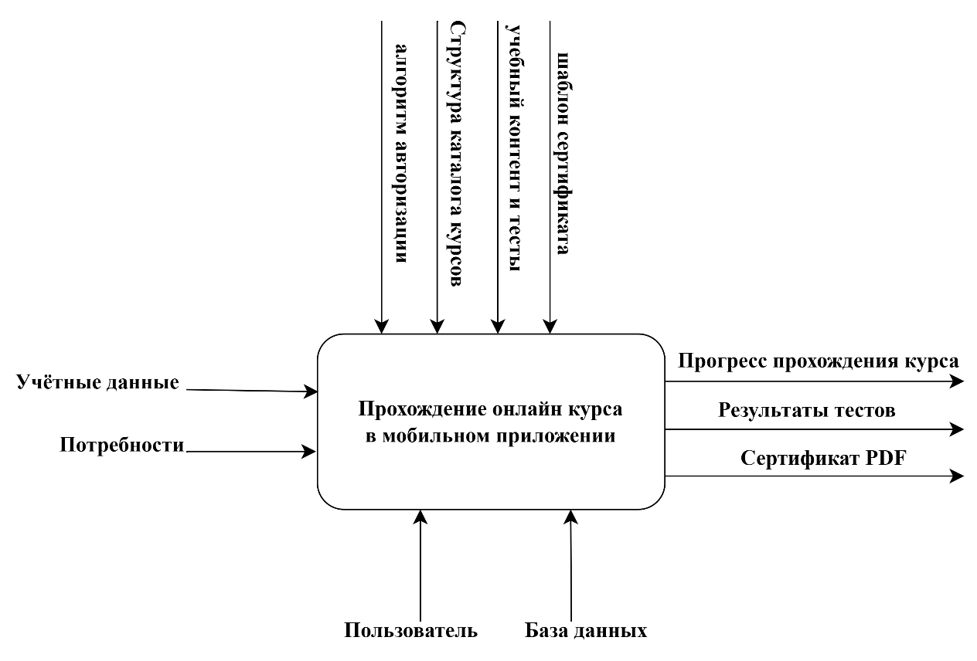
Рис. 1. Контекстная IDEF0-диаграмма процесса прохождения онлайн курса

На первом уровне декомпозиции IDEF0 (рисунок 2) основной процесс A0 разделён на четыре подпроцесса: A1 «Регистрация и авторизация», A2 «Просмотр каталога», A3 «Прохождение курса», A4 «Выдача сертификата». Подпроцессы выполняются последовательно в рамках типового пользовательского сценария [12, с. 162].
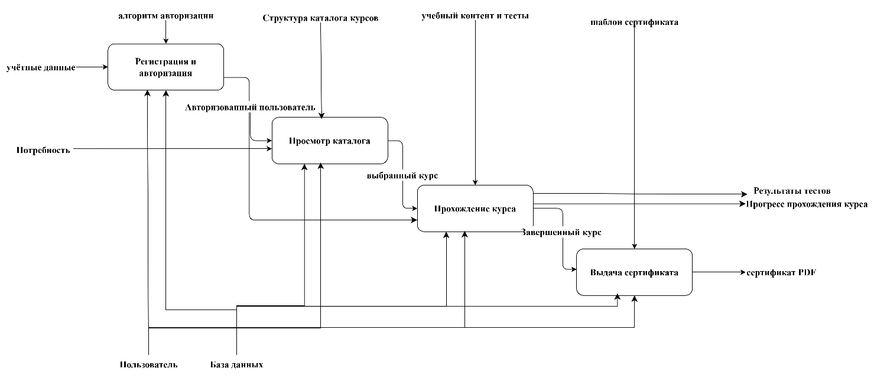
Рис. 2. Декомпозиция первого уровня IDEF0

На втором уровне декомпозиции выполнена детализация пользовательского процесса A3 «Прохождение уроков» как наиболее сложного с точки зрения внутренней логики (рисунок 3).
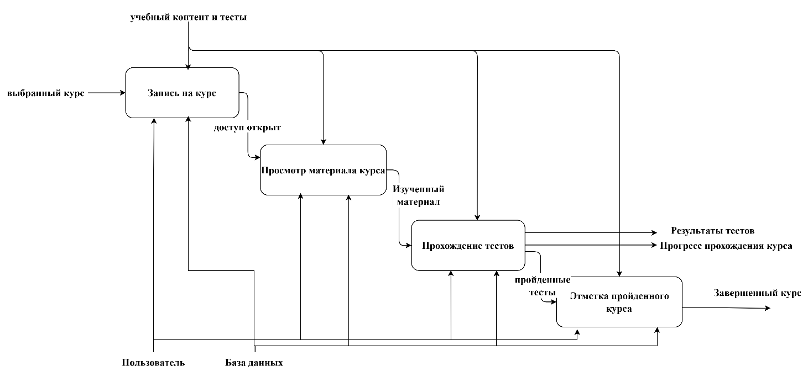
Рис. 3. Декомпозиция второго уровня IDEF0 для процесса A3

Поточно-структурное представление системы выполнено в виде DFD-диаграммы первого уровня в нотации Гейна-Сарсона (рисунок 4) [21, с. 45].
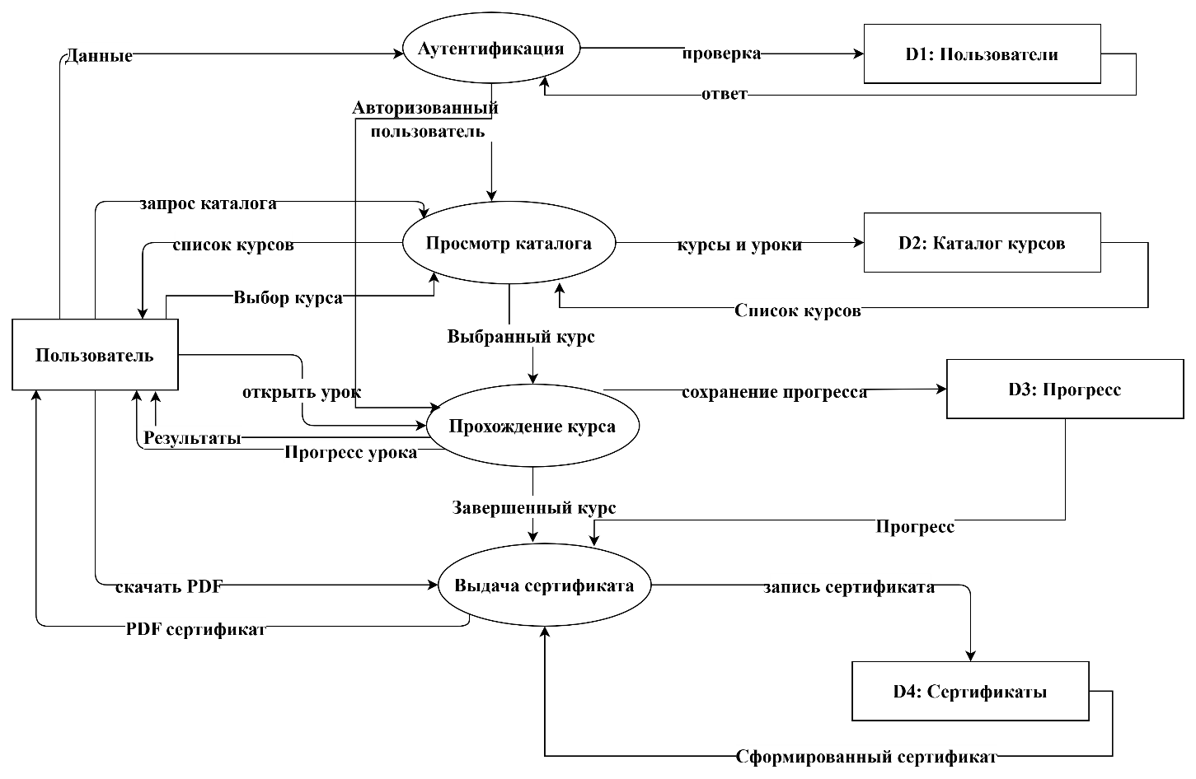
Рис. 4. DFD

Статическая структура мобильного клиента описывается диаграммой классов UML (рисунок 5). Выделены четыре слоя: композиции экранов (LoginScreen, CatalogScreen, CourseDetailsScreen, LessonScreen и др.), ViewModel-классы, репозитории (AuthRepository, CatalogRepository, LearningRepository, CertificateRepository) и низкоуровневые сетевые компоненты (AuthApi, EduFlowApi, TokenStore). Каждый ViewModel зависит от соответствующего репозитория, репозиторий — от Retrofit-интерфейса. TokenStore используется одновременно AuthRepository и AuthInterceptor для подписания исходящих запросов JWT-токеном [13, с. 101], [15, с. 124].
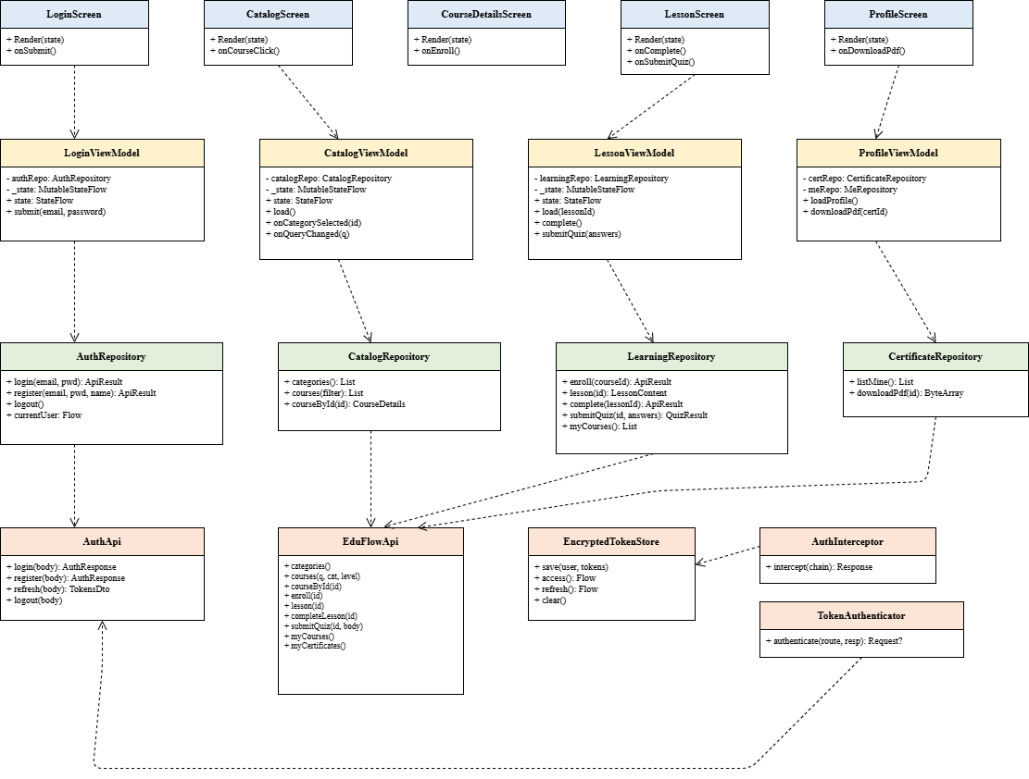
Рис. 5. Диаграмма классов мобильного клиента

Взаимодействие пользователя с системой описано диаграммой вариантов использования UML (см. приложение Б). На диаграмме представлены три актёра: учащийся, преподаватель и REST API сервера как внешняя система. Для учащегося выделено пятнадцать вариантов использования, охватывающих полный цикл работы с приложением: регистрация, авторизация, просмотр и фильтрация каталога, открытие и запись на курс, открытие урока с видео, прохождение теста, отметка урока пройденным, просмотр «Моих курсов» и профиля, получение и загрузка сертификата, выход из аккаунта. Для преподавателя — два варианта использования, относящиеся к управлению каталогом и учётными записями (выполняются через административную панель и в объём мобильного клиента не входят) [13, с. 145].

Выводы по главе 2
Во второй главе сформированы функциональные и нефункциональные требования к разрабатываемому мобильному приложению. Сформулировано девятнадцать функциональных требований по пяти подсистемам (аутентификация, каталог, уроки, мои курсы, профиль) и десять нефункциональных требований по пяти категориям (производительность, совместимость, безопасность, удобство, надёжность и сопровождаемость).
На основе сравнительного анализа архитектурных подходов обоснован выбор клиент-серверной архитектуры с модульной серверной частью. Подобран технологический стек: Kotlin и Jetpack Compose, Hilt, Retrofit и OkHttp, EncryptedSharedPreferences и DataStore для клиента; Spring Boot и PostgreSQL для серверной части, JWT для аутентификации.
Выполнено проектирование структуры программной системы. Совокупность построенных диаграмм (функциональная схема, контекстная IDEF0-диаграмма и две декомпозиции, DFD-диаграмма, ER-диаграмма базы данных, диаграмма классов, диаграмма вариантов использования, архитектура развёртывания, диаграмма последовательности) описывает систему на разных уровнях детализации. Полученные модели служат основанием для практической реализации в третьей главе.

ГЛАВА 3. РЕАЛИЗАЦИЯ И ТЕСТИРОВАНИЕ ПРОГРАММНОЙ СИСТЕМЫ

3.1 Описание структуры проекта
Программная система реализована в виде клиент-серверного решения, состоящего из мобильного клиента под Android и REST-сервиса серверной части. Мобильный клиент построен как нативное Android-приложение на Kotlin с использованием Jetpack Compose; минимальная поддерживаемая версия — Android 8.0 (API 26), целевая — Android 14 (API 34); сборка выполняется средствами Android Gradle Plugin в Android Studio. Серверная часть реализована на Java и Spring Boot 3, использует PostgreSQL 16 в качестве СУБД и Redis 7 для refresh-токенов и кэширования. Сервер предоставляет REST-интерфейс с обменом данных в формате JSON. Взаимодействие между клиентом и сервером выполняется по HTTPS с применением JWT для подтверждения идентификации пользователя [18, с. 15], [19, с. 22], [33, с. 8].
Мобильный клиент организован по принципу feature-ориентированной модульности. Корневой пакет — com.eduflow.mobile. Внутри выделены пакеты core (общие компоненты) и feature (функциональные разделы). Состав пакетов приведён в таблице 6 и соответствует слоям архитектуры из подраздела 2.2 (UI / ViewModel / Repository / Data / Network). Каждый feature-пакет содержит в подкаталоге presentation композиции экранов, ViewModel-классы и связанные с ними состояния UI [15, с. 142], [22, с. 215].
Таблица 6
Состав основных пакетов мобильного клиента
Пакет | Назначение | Ключевые классы
core.api | DTO-классы и интерфейс REST API | EduFlowApi, CategoryDto, CourseSummaryDto, LessonContentDto
core.api.repository | Реализации репозиториев каталога и обучения | CatalogRepository, LearningRepository, CertificateRepository
core.auth.data | Сетевая часть аутентификации и хранилище токенов | AuthApi, AuthRepositoryImpl, EncryptedTokenStore
core.auth.domain | Доменные модели аутентификации | AuthRepository, TokenStore, AuthUser, TokenPair
Продолжение таблицы 6
Пакет | Назначение | Ключевые классы
core.auth.di | Hilt-модули внедрения зависимостей | AuthModule
core.network | Сетевые перехватчики и модули конфигурации | AuthInterceptor, TokenAuthenticator, NetworkModule
core.navigation | Маршруты приложения и граф навигации | Routes, AppNavGraph
core.theme | Цвета, типографика и Material Theme | EduFlowTheme, ColorKt, TypeKt
core.ui | Переиспользуемые UI-компоненты | CourseCover, VideoPlayer, ApiErrorMessage, FormatKt
feature.auth.presentation | Экраны входа и регистрации | LoginScreen, LoginViewModel, RegisterScreen, RegisterViewModel
feature.catalog.presentation | Экран каталога курсов | CatalogScreen, CatalogViewModel, CatalogUiState
feature.course.presentation | Экран карточки курса | CourseDetailsScreen, CourseDetailsViewModel
feature.lesson.presentation | Экран урока с видео и тестом | LessonScreen, LessonViewModel, LessonUiState
feature.mycourses.presentation | Экран «Мои курсы» | MyCoursesScreen, MyCoursesViewModel
feature.profile.presentation | Экран профиля и сертификатов | ProfileScreen, ProfileViewModel, CertificateEvent

Серверная часть организована по доменно-слоистой архитектуре. Корневой пакет — ru.eduflow.server. Выделены домены auth, catalog, learning, certificates, common. Каждый домен содержит подпакеты web (REST-контроллеры), service (бизнес-логика), repository (Spring Data JPA) и model (JPA-сущности и DTO). Конфигурация безопасности (JWT-фильтр, CORS) сосредоточена в общем пакете config. Маршрутизация запросов выполняется через annotation-based mapping Spring MVC [18, с. 89], [19, с. 67]. Состав основных компонентов приведён в таблице 7.
Таблица 7
Состав основных компонентов серверной части
Компонент | Назначение
AuthController | REST-контроллер /api/v1/auth/* (login, register, refresh, logout)
JwtService | Генерация и валидация JWT-токенов (HS256)
RefreshTokenService | Хранение refresh-токенов в Redis с TTL и ротацией
UserService | Управление учётными записями, роли (STUDENT, TEACHER, ADMIN)
Продолжение таблицы 7
Компонент | Назначение
CategoryController | REST-контроллер /api/v1/categories
CourseController | REST-контроллер /api/v1/courses, /courses/{id}, /enroll
LessonController | REST-контроллер /api/v1/lessons/{id}, /complete, /quiz
MyController | REST-контроллер /api/v1/me/courses, /me/certificates, /download
CourseService | Получение каталога курсов с фильтрацией и пагинацией
LearningService | Логика прохождения уроков, проверки тестов и сохранения прогресса
CertificateService | Генерация PDF-сертификата при достижении 100 % прогресса курса
JwtAuthFilter | Spring Security фильтр, разбирающий заголовок Authorization
GlobalExceptionHandler | Преобразование исключений в JSON-ответы стандартного формата

Внутренняя организация проекта построена в соответствии с принципами Clean Architecture и Single Responsibility: каждый класс отвечает за одну задачу, каждый слой не зависит от деталей реализации нижележащих [15, с. 56], [15, с. 80]. Это упрощает написание юнит-тестов и облегчает дальнейшее сопровождение проекта.

3.2 Реализация ключевых модулей приложения
В настоящем подразделе рассматривается реализация ключевых модулей мобильного клиента: интерфейс REST API и DTO-классы, аутентификация с автоматическим обновлением токена, репозитории и ViewModel-классы.
Интерфейс REST API мобильного клиента описан с помощью Retrofit-аннотаций. Каждый метод соответствует одному эндпоинту серверной части. Сериализация выполняется автоматически через Kotlinx Serialization [29, с. 3], [23, с. 188]. Краткий листинг интерфейса EduFlowApi приведён в листинге 1.
Листинг 1. Интерфейс EduFlowApi (Retrofit)
interface EduFlowApi {
@GET("api/v1/categories")
suspend fun categories(): CategoryListResponse

@GET("api/v1/courses")
suspend fun courses(
@Query("category") categoryId: Long? = null,
@Query("level") level: String? = null,
@Query("q") query: String? = null,
): CourseListResponse

@GET("api/v1/courses/{id}")
suspend fun courseById(@Path("id") id: Long): CourseDetailsDto

@POST("api/v1/courses/{id}/enroll")
suspend fun enroll(@Path("id") id: Long): EnrollmentDto

@GET("api/v1/lessons/{id}")
suspend fun lesson(@Path("id") id: Long): LessonContentDto

@POST("api/v1/lessons/{id}/complete")
suspend fun completeLesson(
@Path("id") id: Long,
@Body body: CompleteLessonRequest,
): LessonProgressDto

@POST("api/v1/lessons/{id}/quiz")
suspend fun submitQuiz(
@Path("id") id: Long,
@Body body: QuizSubmissionRequest,
): QuizResultDto

@GET("api/v1/me/courses")
suspend fun myCourses(): MyCoursesResponse

@GET("api/v1/me/certificates")
suspend fun myCertificates(): CertificateListResponse

@GET("api/v1/me/certificates/{id}/download")
@Streaming
suspend fun downloadCertificate(
@Path("id") id: Long,
): ResponseBody
}

Аутентификация в приложении построена на паре токенов JWT: короткоживущий access-токен (TTL 15 минут) используется для подписи запросов к защищённым эндпоинтам, долгоживущий refresh-токен (TTL 30 суток) хранится в Redis на сервере и в EncryptedSharedPreferences на устройстве. Хранилище токенов реализовано в классе EncryptedTokenStore — записи шифруются библиотекой androidx.security.crypto. TokenAuthenticator из OkHttp перехватывает ответы 401, обращается к /auth/refresh, обновляет access-токен и автоматически повторяет исходный запрос, обеспечивая прозрачное продление сессии без выхода пользователя из аккаунта (см. рисунок 10) [33, с. 14], [22, с. 234].
Репозиторий аутентификации (AuthRepositoryImpl) реализует методы login, register, logout и refresh с обёртыванием результатов в типизированный класс ApiResult. Поток текущего пользователя (currentUser) реализован как map от потока сохранённых токенов и обеспечивает реактивную перерисовку UI при изменении состояния авторизации [23, с. 245].
ViewModel-классы построены по единой схеме: каждое состояние экрана описывается классом *UiState (например, CatalogUiState, LessonUiState), а сам ViewModel хранит MutableStateFlow с этим состоянием и предоставляет UI поток только для чтения через свойство state. Пользовательские действия передаются через вызовы методов ViewModel, которые запускают корутину и обновляют состояние через _state.update { ... }. Подход согласуется с однонаправленным потоком данных Compose и обеспечивает корректную работу при пересоздании Activity [24, с. 96], [27, с. 5].
В качестве примера рассмотрим CatalogViewModel — ViewModel главного экрана с каталогом курсов. Он загружает список категорий при инициализации, подписывается на изменение фильтров пользователя (категория, уровень, текстовый запрос) и при каждом изменении выполняет запрос courses() с параметрами.
Воспроизведение видеолекций реализовано на основе Media3 ExoPlayer с интеграцией в Compose через AndroidView и обёртку PlayerView. Поддерживается адаптивный битрейт HLS, что позволяет автоматически снижать качество при ослаблении сетевого соединения. Управление воспроизведением осуществляется стандартными контролами Media3. Модуль VideoPlayerKt включает функцию VideoPlayer, принимающую URL видеофайла, и хелперы для построения MediaItem и освобождения ресурсов плеера в onDispose [24, с. 142], [22, с. 256].
Прохождение проверочных тестов реализовано в LessonViewModel: при загрузке урока состояние UI содержит список вопросов с вариантами ответов, пользователь выбирает вариант для каждого, после чего нажимает «Отправить ответы». ViewModel формирует QuizSubmissionRequest и отправляет на сервер; сервер сравнивает ответы с эталонным correct_idx, сохраняет результат и возвращает QuizResult с количеством правильных ответов. При успешном прохождении урок помечается пройденным и пользователю предлагается перейти к следующему.
Серверная часть построена по аналогичному слоистому принципу. REST-контроллеры (на примере CourseController) валидируют входные параметры, извлекают ID пользователя из контекста безопасности Spring Security и делегируют обработку сервисному классу. Сервисный слой инкапсулирует бизнес-логику и обращается к репозиториям Spring Data JPA [18, с. 105], [16, с. 132].
Логика выдачи сертификата реализована в CertificateService. После каждого успешного завершения урока вызывается checkCourseCompletion, который проверяет, все ли уроки курса пройдены. Если да, формируется сертификат: создаётся уникальный номер вида CERT-YYYY-XXXXXX, генерируется PDF-документ с заголовком образовательной организации, ФИО учащегося, названием курса, датой выдачи и подписью; результат сохраняется в хранилище и в таблице certificates. Дальнейшие обращения к /api/v1/me/certificates возвращают перечень сертификатов с возможностью загрузки PDF.

3.3 Пользовательский интерфейс мобильного приложения
Пользовательский интерфейс приложения спроектирован в соответствии с рекомендациями Material Design 3. Композиция экранов подчинена логике пользовательского сценария: пользователь начинает с экрана авторизации, после успешного входа попадает на каталог курсов, переходит к карточке курса, записывается и проходит уроки. Переключение между разделами «Каталог», «Мои курсы» и «Профиль» реализовано через нижнюю навигационную панель. Цветовая палитра построена на основе Material You с акцентным цветом #2E75B6 [34, с. 6].
Экран авторизации (рисунок 11) предназначен для входа пользователя по паре email/пароль. Содержит логотип приложения, текстовое поле email с валидацией формата, поле пароля с маской и переключателем видимости, кнопку «Войти» и ссылку на экран регистрации. При неверных данных отображается сообщение об ошибке. При успешном входе токены сохраняются в EncryptedSharedPreferences и пользователь перенаправляется на каталог.
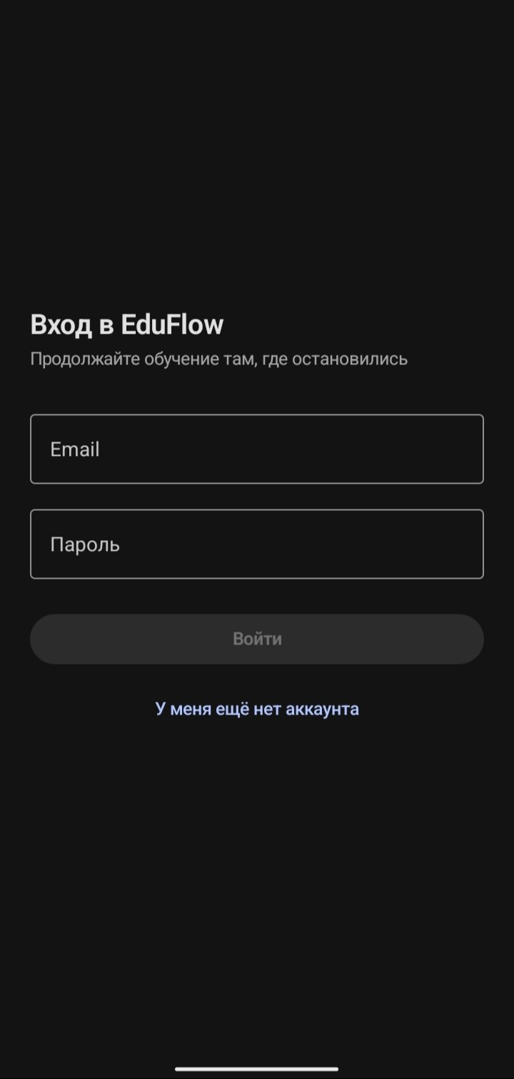
Рис. 11. Экран авторизации мобильного приложения
Экран каталога курсов (рисунок 12) — главный экран приложения после входа. Сверху расположена панель с логотипом и кнопкой поиска, ниже — строка поиска по ключевому слову. Далее идёт горизонтальный список chip-фильтров категорий («Все», «IT», «Дизайн», «Бизнес», «Языки») — выбранная выделяется акцентным цветом. Основная часть — вертикальный список карточек курсов: каждая содержит обложку слева и текстовый блок справа (название, автор, длительность и уровень сложности). По нажатию выполняется переход к карточке курса.
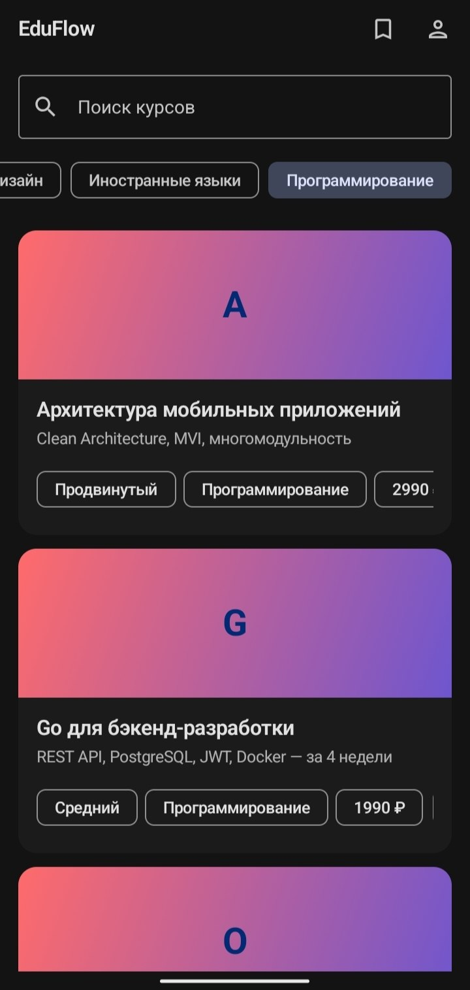
Рис. 12. Экран каталога курсов с активным фильтром «IT»

Экран карточки курса (рисунок 13) отображает подробное описание выбранного курса. Сверху — кнопка возврата и обложка курса крупным размером, ниже — название, автор, длительность и уровень сложности. Далее расположена кнопка «Записаться» (для не записанного пользователя) или «Перейти к обучению» (для записанного). Внизу — структура курса: список модулей и уроков с иерархическими отступами. После записи отображается уведомление и разблокируется доступ к урокам.
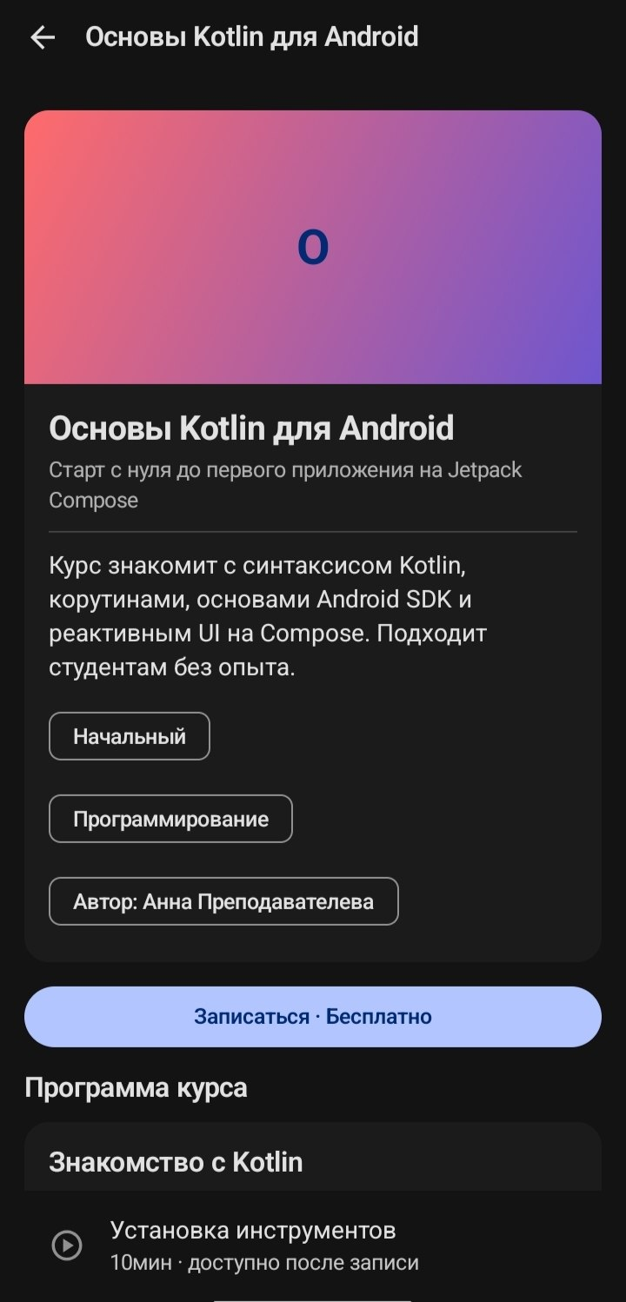
Рис. 13. Экран карточки курса с программой обучения

Экран урока (рисунок 14) — ключевой экран процесса обучения. Сверху расположены кнопка возврата и название урока. Ниже — встроенный видеоплеер с полноэкранным режимом и стандартными контролами. Под видео — текстовое содержание урока в формате Markdown. В нижней части — блок проверочного теста: формулировка вопроса и варианты ответов с радио-кнопками. Кнопка «Отметить пройденным» активируется только после ответа на все вопросы. После успешного прохождения урок помечается зелёным маркером в программе курса.
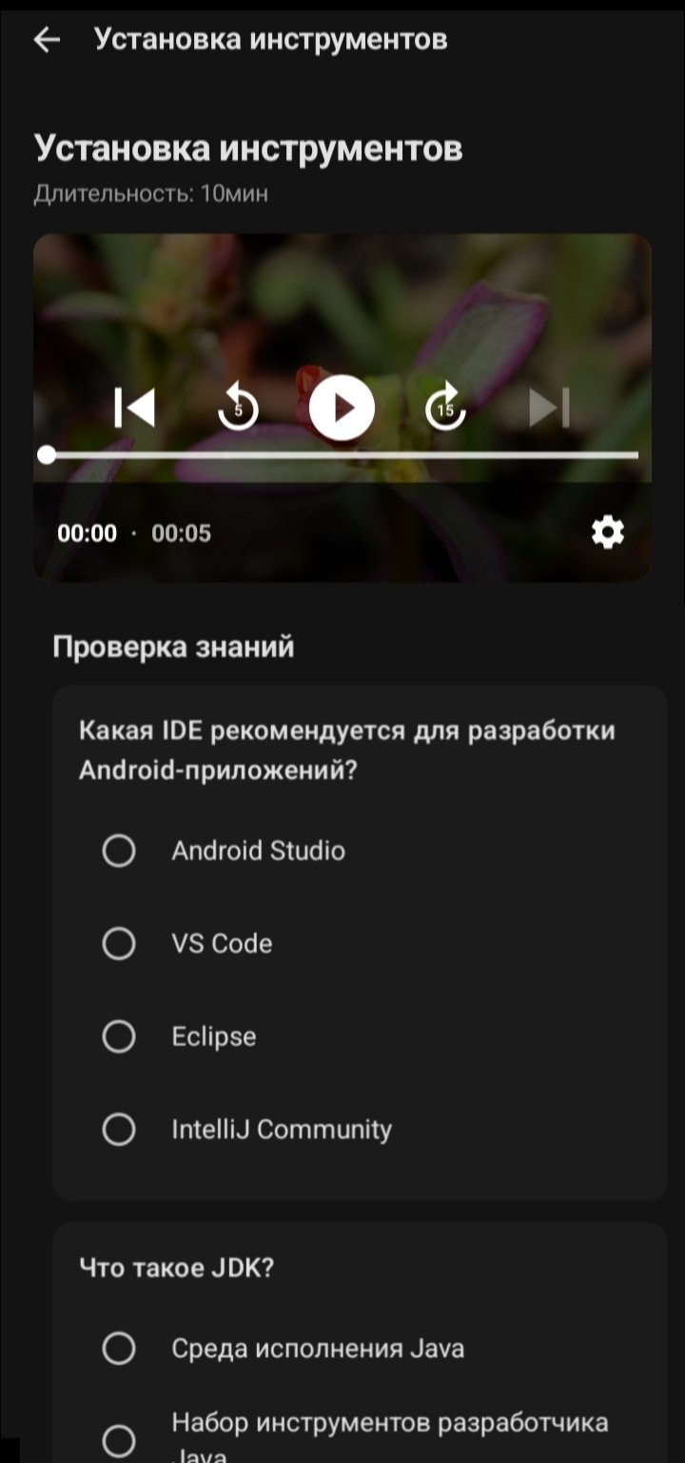
Рис. 14. Экран урока с видеоплеером и проверочным тестом

Экран профиля и сертификатов (рисунок 15) предоставляет доступ к личным данным, перечню сертификатов и выходу из аккаунта. Сверху — аватар и ФИО, ниже email и роль («Студент» по умолчанию). Раздел «Мои сертификаты» содержит карточки с иконкой документа, названием курса, датой выдачи и кнопкой «Открыть PDF», которая запускает загрузку PDF-сертификата и открытие в системном просмотрщике. Внизу — кнопка «Выйти из аккаунта», очищающая локальные токены.
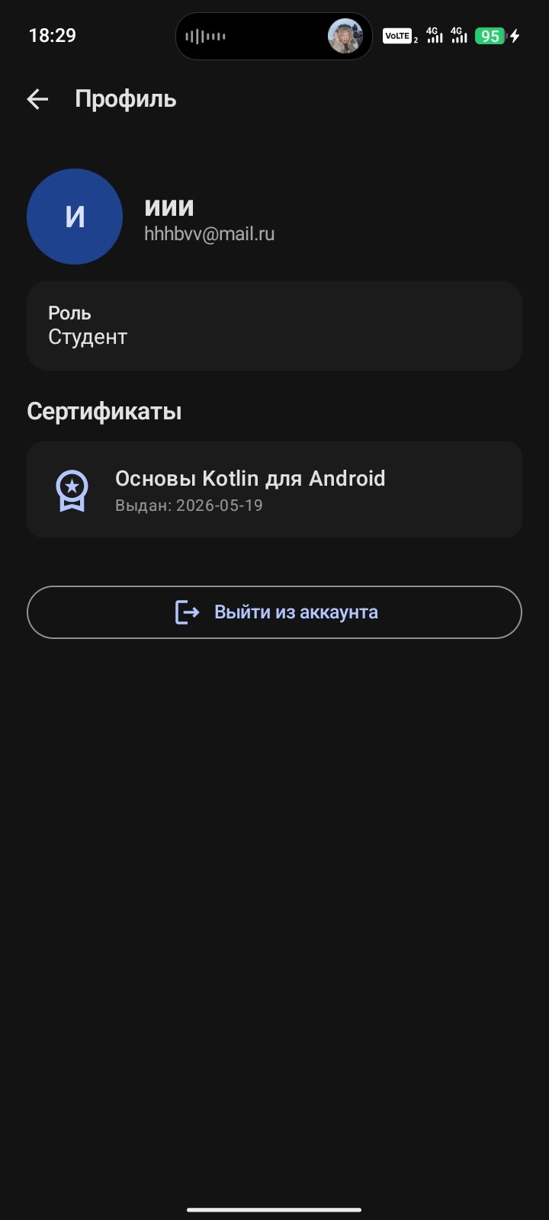
Рис. 15. Экран профиля с перечнем выданных сертификатов

Все экраны приложения адаптированы под различные размеры мобильных устройств за счёт использования Compose-модификаторов fillMaxWidth, fillMaxHeight и weight. На планшетах карточки курсов в каталоге автоматически располагаются в две колонки. Тёмная тема поддерживается из коробки за счёт MaterialTheme и автоматического переключения на darkColorScheme.

3.4 Тест-план и результаты тестирования
В соответствии с методическими указаниями до проведения функционального тестирования был разработан тест-план, фиксирующий цели, объект, виды тестирования, среду, критерии приёмки и расписание работ.
Цели тестирования: подтвердить соответствие приложения функциональным требованиям подраздела 2.1 и нефункциональным требованиям к производительности, защите данных и устойчивости; выявить и устранить дефекты в основных пользовательских сценариях [7, с. 12], [9, с. 18].
Объект тестирования — Android-приложение, серверная часть и их совместная работа. Предмет — заявленные сценарии работы учащегося и преподавателя, корректность обработки граничных и негативных входных данных, работы при отказах сети и истечении токена.
Виды тестирования, применённые в работе, и их назначение приведены в таблице 8.
Таблица 8
Применённые виды тестирования
Вид тестирования | Назначение
Smoke-тестирование | Запуск приложения, доступность главных экранов, базовая работоспособность сети
Функциональное тестирование | Проверка корректности выполнения всех пользовательских сценариев из требований
Интеграционное тестирование | Совместная работа клиента, сервера и БД, проверка REST API
Граничное тестирование | Крайние значения входных параметров (длинные пароли, пустые поля, длинные тексты)
Негативное тестирование | Некорректные данные, отказы сети, истёкший токен, несуществующие ресурсы
UI-тестирование | Корректное отображение на экранах разных диагоналей и плотностей пикселей
Тестирование удобства | Понятность переходов между экранами, наличие подсказок и сообщений об ошибках

Среда тестирования. Серверная часть и хранилища (PostgreSQL 16, Redis 7) развёрнуты средствами Docker Compose. База данных предварительно заполнена тестовыми данными: 5 категорий, 12 курсов, 45 уроков, 4 учётных записи. Мобильный клиент проверялся на эмуляторе Android Studio (API 26 — API 34) и физическом устройстве с Android 13 (Xiaomi Redmi Note 11).
Критерии приёмки: 100 % сценариев таблицы тест-кейсов завершаются с результатом «Пройден»; среднее время отклика API на запрос каталога при 50 параллельных обращениях не превышает 1,5 с; все дефекты блокирующего и критического уровня устранены.
Перечень выполненных тест-кейсов с указанием вида проверки, ожидаемого и фактически полученного результата приведён в таблице 9.
Таблица 9
Перечень выполненных тест-кейсов
№ | Вид | Сценарий | Ожидаемый результат | Фактический результат | Итог
1 | Функц. | Регистрация нового пользователя | Учётная запись создана, токены выданы, открыт каталог | Учётная запись создана, открыт каталог | Пройден
2 | Функц. | Авторизация с корректным email/паролем | Получены токены, открыт главный экран | Получены токены, открыт каталог из 12 курсов | Пройден
3 | Негат. | Авторизация с неверным паролем | Сообщение «Неверный email или пароль» | Сообщение отображено, пользователь не вошёл | Пройден
4 | Гранич. | Регистрация с email длиной 200 символов | Сообщение об ошибке валидации | Сообщение «Проверьте корректность данных» | Пройден
5 | Функц. | Загрузка каталога курсов после входа | Список из всех опубликованных курсов | Отображены 12 курсов с обложками и метаданными | Пройден
6 | Функц. | Фильтрация по категории «IT» | В списке только курсы категории IT | Отображены 5 курсов категории IT | Пройден
7 | Функц. | Открытие карточки курса | Отображены описание, программа, кнопка «Записаться» | Карточка открыта, программа из 4 модулей и 18 уроков | Пройден
8 | Функц. | Запись на курс | Курс добавлен в «Мои курсы», открывается урок 1 | Курс в «Мои курсы», открывается урок 1.1 | Пройден
9 | Функц. | Просмотр урока с видео | Видео воспроизводится, текст урока отображается | Видео HLS воспроизводится, текст отображён | Пройден
10 | Функц. | Прохождение проверочного теста | Тест отображается, ответы отправляются на сервер | Тест из 3 вопросов пройден на 3/3 правильно | Пройден

Продолжение таблицы 9
№ | Вид | Сценарий | Ожидаемый результат | Фактический результат | Итог
11 | Функц. | Отметка урока «Пройдено» | Урок помечен зелёной галочкой, открыт следующий | Урок помечен, открыт урок 1.2 | Пройден
12 | Функц. | Получение сертификата после завершения курса | Сертификат появляется в профиле, доступен PDF | Сертификат CERT-2026-014872 выдан, PDF загружен | Пройден
13 | Функц. | Загрузка PDF сертификата | PDF открывается в системном просмотрщике | PDF успешно открыт | Пройден
14 | Функц. | Выход из аккаунта | Локальные токены удалены, возврат на экран входа | Токены удалены, отображён экран входа | Пройден
15 | Негат. | Запрос /courses при отсутствии сети | Сообщение «Нет соединения с сервером» | Сообщение отображено, кнопка «Повторить» работает | Пройден
16 | Негат. | Истечение access-токена во время сессии | Автоматическое обновление через refresh, сессия продолжается | Токен обновлён, пользователь продолжил работу | Пройден
17 | Гранич. | Просмотр курса с очень длинным описанием (5000 симв.) | Текст отображается с возможностью прокрутки | Текст отображён корректно, прокрутка работает | Пройден
18 | UI | Отображение каталога на экранах 5,5" и 6,7" | Карточки выровнены, текст не обрезан | Корректное выравнивание на обоих устройствах | Пройден
19 | UI | Переключение в тёмную тему | Цвета меняются, контрастность сохраняется | Тёмная тема применена, контраст соответствует WCAG AA | Пройден
20 | Произв. | Запрос /courses при 50 параллельных обращениях | Среднее время отклика ≤ 1,5 с | Среднее 0,42 с (мин. 0,18 с, макс. 0,89 с) | Пройден

Из таблицы 9 следует, что все 20 тест-кейсов завершились с результатом «Пройден»: фактические результаты соответствуют ожидаемым по функциональным, граничным, негативным, UI- и нагрузочным сценариям. Среднее время отклика API на запрос каталога при 50 параллельных пользователях составило 0,42 с, что значительно ниже требования NFR-2 (не более 1,5 с).
Замечания, выявленные в ходе тестирования (преимущественно косметические — выравнивание элементов, отступы карточек, несовпадения цветов иконок в тёмной теме), устранены по результатам итераций сопровождения. Дефектов блокирующего и критического уровня не выявлено.
Дополнительно проведено тестирование безопасности: проверено отсутствие чувствительных данных в логах; невозможность перехвата HTTP-трафика «человеком посередине» благодаря обязательной проверке TLS-сертификата OkHttp; очистка локального хранилища токенов после выхода и отказ сервера принимать старые refresh-токены благодаря ротации в Redis. Все проверки завершены без замечаний.

Выводы по главе 3
В третьей главе описана реализация и тестирование разработанной программной системы. Рассмотрена структура проекта мобильного клиента и серверной части. Описаны ключевые модули: REST API на Retrofit, аутентификация с парой JWT-токенов и автоматическим обновлением, ViewModel-классы со StateFlow, видеоплеер на Media3 ExoPlayer, прохождение тестов и серверная логика выдачи сертификатов.
Представлены пять ключевых экранов мобильного приложения (авторизация, каталог, карточка курса, урок с видео и тестом, профиль с сертификатами) с описанием состава UI-элементов и принятых дизайнерских решений. Интерфейс реализован в соответствии с Material Design 3 и поддерживает тёмную тему.
По результатам функционального тестирования (см. таблицу 9) все 20 тест-кейсов завершились с результатом «Пройден». Замечания носили косметический характер и устранены до защиты. Дефекты не выявлены. Полученные результаты подтверждают работоспособность приложения и соответствие сформированным требованиям.

ГЛАВА 4. ЭКОНОМИЧЕСКОЕ ОБОСНОВАНИЕ РАЗРАБОТКИ

4.1 Календарный план разработки программной системы
Экономическое обоснование разработки выполнено в соответствии с методическими указаниями и включает планирование работ с расчётом трудоёмкости, расчёт сметной стоимости разработки и оценку экономической эффективности. Состав работ декомпозирован на одиннадцать этапов [11, с. 5]. Для каждого определена трудоёмкость в человеко-днях исходя из объёма работ и принятой восьмичасовой смены. Перечень этапов и трудоёмкость приведены в таблице 10.
Таблица 10
Этапы выполнения ВКР и их трудоёмкость
№ | Этап работ | Трудоёмкость, чел.-дн.
1 | Анализ предметной области и формирование постановки задачи | 10
2 | Анализ существующих решений и обзор рынка | 8
3 | Формирование функциональных и нефункциональных требований | 7
4 | Проектирование архитектуры и базы данных | 12
5 | Проектирование пользовательского интерфейса | 9
6 | Реализация серверной части (REST API, БД, JWT) | 22
7 | Реализация мобильного клиента (Compose, ViewModel, Network) | 24
8 | Интеграция мобильного клиента с сервером | 10
9 | Функциональное и нагрузочное тестирование | 8
10 | Подготовка пояснительной записки ВКР | 14
11 | Подготовка к защите ВКР | 2
 | Итого | 126

На основании оценок построена диаграмма Ганта (рисунок 16), отражающая календарное распределение этапов и технологические связи. Допускается частичное параллельное выполнение: анализ существующих решений начинается после первой недели исследования предметной области; проектирование интерфейса ведётся параллельно с проектированием архитектуры; подготовка документации перекрывается с этапами интеграции и тестирования. Общая продолжительность ВКР с учётом параллельной работы составляет около 86 календарных дней при пятидневной рабочей неделе, что соответствует 12 неделям.
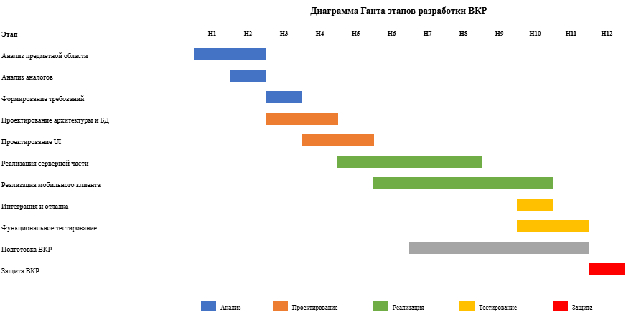
Рис. 16. Диаграмма Ганта этапов разработки ВКР

4.2 Расчёт затрат на разработку программной системы
Расчёт сметной стоимости разработки выполнен по типовой методике и включает следующие статьи затрат: основная заработная плата разработчика, страховые взносы во внебюджетные фонды, амортизация оборудования, стоимость ПО и сервисов, накладные расходы.
Основная заработная плата определена исходя из среднерыночной ставки младшего разработчика для Санкт-Петербурга на 2026 год — 1 100 рублей за человеко-день (соответствует диапазону 20–25 тыс. руб. в неделю по hh.ru и SuperJob). Сумма основной заработной платы за 126 человеко-дней: 126 × 1 100 = 138 600 руб.
Страховые взносы приняты в размере 30,2 % от основной заработной платы согласно главе 34 НК РФ (22 % ОПС, 2,9 % ОСС, 5,1 % ОМС, 0,2 % страхование от несчастных случаев). Сумма: 138 600 × 0,302 = 41 857 руб [1].
Амортизация оборудования рассчитана линейным методом. Использовался ПК стоимостью 75 000 руб. со сроком полезного использования 3 года. Месячная сумма амортизации — 75 000 / 36 = 2 083 руб. Период использования при нормативе 22 рабочих дня — 126 / 22 ≈ 5,73 месяца. С коэффициентом загрузки 1,9 сумма амортизации, отнесённая на проект: 5,73 × 2 083 / 1,9 ≈ 6 300 руб.
Расходы на ПО и сервисы — 2 400 руб. (годовая лицензия на инструменты проектирования PlantUML и draw.io Pro, учебная лицензия IntelliJ IDEA Ultimate, виртуальный сервер и доменное имя). Накладные расходы — 20 % от суммы основной заработной платы и страховых взносов: (138 600 + 41 857) × 0,20 = 36 091 руб., включают электроэнергию, интернет, канцелярию и накладные расходы организации [11, с. 12].
Итоговая сметная стоимость разработки представлена в таблице 11. Структура сметной стоимости визуализирована на рисунке 17.
Таблица 11
Сметная стоимость разработки программной системы
№ | Статья затрат | Сумма, руб. | Доля, %
1 | Основная заработная плата разработчика | 138 600 | 61,5
2 | Страховые взносы (30,2 %) | 41 857 | 18,6
3 | Амортизация оборудования | 6 300 | 2,8
4 | Программное обеспечение и сервисы | 2 400 | 1,1
5 | Накладные расходы (20 %) | 36 091 | 16,0
 | Итого | 225 248 | 100,0

Из расчёта видно, что наибольшую долю в структуре затрат (61,5 %) занимает основная заработная плата, что является типовым для проектов разработки ПО. Совокупная доля обязательных отчислений и накладных расходов (34,6 %) также соответствует типовым показателям. Доля стоимости ПО и амортизации (3,9 %) невелика — это объясняется использованием в проекте свободного программного обеспечения с открытыми лицензиями.

4.3 Оценка эффективности разработки программного продукта
Оценка экономической эффективности полученного программного продукта выполнена сравнительным методом. В качестве альтернативы рассматривалось использование действующих коммерческих LMS-платформ на условиях корпоративной подписки для группы из 200 обучающихся в течение учебного года.
Средняя стоимость годовой корпоративной подписки на сопоставимое решение (iSpring Learn, GetCourse Enterprise, Teachbase) по открытым прайс-листам — около 1 800 руб. на пользователя, что даёт совокупные годовые расходы 200 × 1 800 = 360 000 руб. При этом организация получает ограниченные возможности адаптации интерфейса и не контролирует данные пользователей, передаваемых коммерческому облачному провайдеру.
При внедрении разработанного продукта расходы за тот же период складываются из единовременных затрат на разработку (225 248 руб.) и эксплуатационных расходов на инфраструктуру. Эксплуатационные расходы — около 30 000 руб. в год: аренда виртуального сервера (≈ 18 000 руб.), доменное имя (≈ 1 000 руб.), резервные копии БД (≈ 6 000 руб.), TLS-сертификат Let’s Encrypt (бесплатно), мониторинг (≈ 5 000 руб.). Суммарные расходы за первый год — 255 248 руб.
Сопоставление расходов на двух вариантах решения приведено в таблице 12.
Таблица 12
Сравнение расходов на варианты внедрения системы
Показатель | Коммерческая LMS | Собственная разработка
Единовременные затраты | — | 225 248 руб.
Годовая подписка / эксплуатация | 360 000 руб. | 30 000 руб.
Расходы 1-го года | 360 000 руб. | 255 248 руб.
Расходы 2-го года | 360 000 руб. | 30 000 руб.
Расходы за 3 года | 1 080 000 руб. | 315 248 руб.
Контроль данных пользователей | Нет | Полный
Адаптация под фирменный стиль | Ограничена | Полная
Размещение собственного контента | Через стороннюю платформу | В собственной БД

Из таблицы 12 видно, что расходы первого года при собственной разработке ниже на 104 752 руб. (около 29 %), а за трёхлетний период — на 764 752 руб. (около 70 %). Срок окупаемости разработки — не более одного учебного года: уже к концу первого года экономия покрывает разницу между единовременными затратами и стоимостью коммерческой подписки.
Помимо прямой денежной экономии, разработанное приложение даёт качественные эффекты: повышение узнаваемости образовательной организации за счёт фирменного стиля; контроль персональных данных в соответствии с ФЗ № 152-ФЗ [2]; интеграция с внутренними системами организации; возможность гибкого расширения функциональности силами штатных разработчиков; возможность создания закрытых экземпляров приложения для разных групп учащихся.
Таким образом, разработка собственного мобильного приложения для прохождения онлайн курсов экономически оправдана и обеспечивает образовательной организации существенную экономию средств при значимых качественных преимуществах перед коммерческими LMS-платформами.

Выводы по главе 4
В четвёртой главе выполнено планирование работ по ВКР с разбиением на 11 этапов общей трудоёмкостью 126 человеко-дней. Построена диаграмма Ганта с учётом параллельного выполнения. Общая продолжительность — 86 календарных дней (12 недель).
Рассчитана сметная стоимость разработки в размере 225 248 руб., включающая основную заработную плату, страховые взносы (30,2 %), амортизацию, ПО и накладные расходы (20 %). Структура соответствует типовым показателям проектов разработки ПО.
Выполнено сравнение затрат с коммерческой LMS-подпиской: экономия около 29 % в первый год и 70 % за трёхлетний период. Срок окупаемости — не более одного учебного года. Помимо денежной экономии, собственная разработка обеспечивает контроль персональных данных, адаптацию под фирменный стиль и интеграцию с внутренними системами. Полученные результаты подтверждают экономическую целесообразность разработки.

ЗАКЛЮЧЕНИЕ
В ходе настоящей выпускной квалификационной работы проведено исследование предметной области электронного обучения с использованием мобильных устройств и выполнены проектирование, реализация и тестирование мобильного клиент-серверного приложения для прохождения онлайн курсов.
В первой главе охарактеризована предметная область, определены три категории участников (учащийся, преподаватель, администратор) и основные информационные потоки, описан жизненный цикл онлайн курса. Выполнен сравнительный анализ пяти существующих мобильных LMS-приложений (Stepik, Coursera, Skillbox, Udemy, GeekBrains) по семи функциональным критериям. Анализ показал, что ни одно из решений не позволяет образовательной организации развернуть собственный экземпляр приложения с собственным каталогом, что обосновало необходимость собственной разработки.
Во второй главе сформированы 19 функциональных и 10 нефункциональных требований. Обоснован выбор клиент-серверной архитектуры и технологического стека (Kotlin, Jetpack Compose, Hilt, Retrofit, OkHttp, EncryptedSharedPreferences для клиента; Spring Boot 3, PostgreSQL 16, Redis 7, JWT для серверной части). Выполнено проектирование с использованием IDEF0, DFD и UML: разработаны функциональная схема, контекстная IDEF0-диаграмма и две декомпозиции, DFD-диаграмма, ER-диаграмма из 10 сущностей, диаграмма классов, диаграмма вариантов использования, архитектура развёртывания и диаграмма последовательности авторизации.
В третьей главе описана структура реализованного проекта и ключевые модули мобильного клиента: REST API на Retrofit с 11 эндпоинтами, аутентификация с парой JWT-токенов и автоматическим обновлением через TokenAuthenticator, ViewModel-классы со StateFlow, видеоплеер на Media3 ExoPlayer с поддержкой HLS, прохождение тестов и логика выдачи сертификатов. Представлены пять ключевых экранов. По результатам функционального тестирования (20 тест-кейсов) все сценарии завершились с результатом «Пройден». Среднее время отклика API при 50 параллельных обращениях — 0,42 с, что значительно ниже требования 1,5 с.
В четвёртой главе выполнено планирование работ по ВКР с разбиением на 11 этапов общей трудоёмкостью 126 человеко-дней. Построена диаграмма Ганта. Сметная стоимость разработки — 225 248 руб. Сравнение с коммерческой LMS-подпиской показало экономию 29 % в первый год и 70 % за трёхлетний период. Срок окупаемости — не более одного учебного года.
Поставленные во введении цель и задачи ВКР выполнены: проведён анализ предметной области и существующих решений; сформированы требования; обоснован выбор архитектуры и стека; выполнено проектирование с использованием IDEF0, DFD и UML; реализованы ключевые модули клиента и серверной части; проведено функциональное и нагрузочное тестирование; обоснована экономическая целесообразность разработки.
Практическая значимость работы подтверждается возможностью применения разработанного приложения образовательными организациями, центрами дополнительного профессионального образования и корпоративными учебными центрами для размещения собственных онлайн-курсов. Архитектура и модель данных могут быть переиспользованы при создании аналогичных нативных образовательных приложений на платформе Android.
Направления дальнейшего развития системы: реализация iOS-клиента на Swift и SwiftUI; добавление оффлайн-режима с локальным кэшированием уроков; интеграция рекомендательной модели на основе истории прохождения курсов; добавление интерактивных заданий с автоматической проверкой (программирование, языки, математика); поддержка push-уведомлений; интеграция с системой видеоконференций для проведения вебинаров и консультаций преподавателя.

СПИСОК ИСПОЛЬЗОВАННЫХ ИСТОЧНИКОВ
Законодательные акты
1. Налоговый кодекс Российской Федерации (часть вторая) от 05.08.2000 № 117-ФЗ (ред. от 28.12.2024). Глава 34 «Страховые взносы». — Текст : электронный // КонсультантПлюс : официальный сайт. — URL: https://www.consultant.ru/document/cons_doc_LAW_28165/ (дата обращения: 10.04.2026).
2. Российская Федерация. Законы. О персональных данных : Федер. закон от 27.07.2006 № 152-ФЗ (ред. от 06.02.2023). — Текст : электронный // КонсультантПлюс : официальный сайт. — URL: https://www.consultant.ru/document/cons_doc_LAW_61801/ (дата обращения: 10.04.2026).
3. Российская Федерация. Законы. Об информации, информационных технологиях и о защите информации : Федер. закон от 27.07.2006 № 149-ФЗ (ред. от 12.12.2023). — Текст : электронный // КонсультантПлюс : официальный сайт. — URL: https://www.consultant.ru/document/cons_doc_LAW_61798/ (дата обращения: 10.04.2026).
Нормативные документы
4. ГОСТ 7.32–2017. Система стандартов по информации, библиотечному и издательскому делу. Отчёт о научно-исследовательской работе. Структура и правила оформления. — Введ. 01.07.2018. — Москва : Стандартинформ, 2017. — 32 с.
5. ГОСТ 2.105–2019. Единая система конструкторской документации. Общие требования к текстовым документам. — Введ. 01.09.2020. — Москва : Стандартинформ, 2019. — 28 с.
6. ГОСТ 19.701–90. Единая система программной документации. Схемы алгоритмов, программ, данных и систем. Условные обозначения и правила выполнения. — Введ. 01.01.1992. — Москва : Издательство стандартов, 1991. — 14 с.
7. ГОСТ Р ИСО/МЭК 25010–2015. Информационные технологии. Системная и программная инженерия. Требования и оценка качества систем и программного обеспечения (SQuaRE). Модели качества систем и программных продуктов. — Введ. 01.06.2016. — Москва : Стандартинформ, 2015. — 36 с.
8. ГОСТ Р 34.602–89. Информационная технология. Комплекс стандартов на автоматизированные системы. Техническое задание на создание автоматизированной системы. — Введ. 01.01.1990. — Москва : Издательство стандартов, 1989. — 12 с.
9. ГОСТ Р ИСО/МЭК 12207–2010. Системная и программная инженерия. Процессы жизненного цикла программных средств. — Москва : Стандартинформ, 2011. — 96 с.
Методические указания
10. Методические рекомендации для выполнения дипломного проекта по специальности 09.02.07 «Информационные системы и программирование» / А. В. Склярова. — Санкт-Петербург : СПб ГБ ПОУ «Колледж электроники и информационных технологий», 2026. — 48 с.
11. Методические указания по расчёту экономической эффективности внедрения программных продуктов. — Москва : Финансовый университет при Правительстве РФ, 2022. — 36 с.
Книги (один автор)
12. Марченко, А. Л. Проектирование информационных систем : учебное пособие / А. Л. Марченко. — Москва : Юрайт, 2023. — 384 с. — ISBN 978-5-534-13751-1. — Текст : непосредственный.
13. Фаулер, М. UML. Основы визуального моделирования / М. Фаулер ; перевод с английского. — 3-е изд. — Санкт-Петербург : Символ-Плюс, 2018. — 192 с. — ISBN 978-5-93286-202-0. — Текст : непосредственный.
14. Sommerville, I. Software Engineering / I. Sommerville. — 10th ed. — Boston : Pearson, 2016. — 816 p. — ISBN 978-0-13-394303-0. — Текст : непосредственный.
15. Martin, R. C. Clean Architecture : A Craftsman’s Guide to Software Structure and Design / R. C. Martin. — Boston : Prentice Hall, 2017. — 432 p. — ISBN 978-0-13-449416-6. — Текст : непосредственный.
16. Fowler, M. Patterns of Enterprise Application Architecture / M. Fowler. — Boston : Addison-Wesley, 2002. — 533 p. — ISBN 978-0-321-12742-6. — Текст : непосредственный.
17. Marcin, M. Android Concurrency / M. Marcin. — Boston : Addison-Wesley, 2021. — 320 p. — ISBN 978-0-13-460607-4. — Текст : непосредственный.
18. Уоллс, К. Spring в действии / К. Уоллс ; перевод с английского. — 6-е изд. — Москва : ДМК Пресс, 2024. — 552 с. — ISBN 978-5-93700-200-3. — Текст : непосредственный.
19. Walls, C. Spring Boot in Action / C. Walls. — Shelter Island : Manning, 2016. — 264 p. — ISBN 978-1-617292-54-5. — Текст : непосредственный.
20. Massé, M. REST API Design Rulebook / M. Massé. — Sebastopol : O’Reilly Media, 2011. — 116 p. — ISBN 978-1-449-31050-9. — Текст : непосредственный.
Книги (два и более авторов)
21. Гейн, К. Структурный системный анализ : средства и методы / К. Гейн, Т. Сарсон ; перевод с английского. — Москва : Финансы и статистика, 1992. — 256 с. — Текст : непосредственный.
22. Скин, Дж. Android. Программирование для профессионалов / Дж. Скин, Б. Харди, Б. Филлипс. — 5-е изд. — Санкт-Петербург : Питер, 2023. — 720 с. — ISBN 978-5-4461-1990-6. — Текст : непосредственный.
23. Жемеров, Д. Kotlin в действии / Д. Жемеров, С. Исакова. — 2-е изд. — Москва : ДМК Пресс, 2023. — 460 с. — ISBN 978-5-97060-922-5. — Текст : непосредственный.
24. Vermeulen, T. Jetpack Compose by Tutorials / T. Vermeulen, T. Vodopivec. — Razeware LLC, 2022. — 478 p. — ISBN 978-1-950325-46-1. — Текст : непосредственный.
25. Гарсиа-Молина, Г. Системы баз данных. Полный курс / Г. Гарсиа-Молина, Дж. Ульман, Дж. Уидом ; перевод с английского. — 2-е изд. — Москва : Вильямс, 2019. — 1088 с. — ISBN 978-5-907144-31-0. — Текст : непосредственный.
Интернет-источники
26. Android Developers : официальная документация платформы Android. — URL: https://developer.android.com (дата обращения: 01.04.2026). — Текст : электронный.
27. Jetpack Compose Documentation : современный инструментарий построения пользовательских интерфейсов Android. — URL: https://developer.android.com/jetpack/compose (дата обращения: 01.04.2026). — Текст : электронный.
28. Hilt Documentation : библиотека внедрения зависимостей для Android. — URL: https://dagger.dev/hilt/ (дата обращения: 01.04.2026). — Текст : электронный.
29. Retrofit Documentation : типобезопасный HTTP-клиент для Android и Java. — URL: https://square.github.io/retrofit/ (дата обращения: 01.04.2026). — Текст : электронный.
30. Spring Boot Reference Documentation. — URL: https://docs.spring.io/spring-boot/docs/current/reference/htmlsingle/ (дата обращения: 01.04.2026). — Текст : электронный.
31. Документация PostgreSQL 16. — URL: https://www.postgresql.org/docs/16/ (дата обращения: 01.04.2026). — Текст : электронный.
32. Документация Redis. — URL: https://redis.io/docs/ (дата обращения: 01.04.2026). — Текст : электронный.
33. JSON Web Token (JWT) : RFC 7519. — URL: https://datatracker.ietf.org/doc/html/rfc7519 (дата обращения: 01.04.2026). — Текст : электронный.
34. Material Design 3 : Guidelines. — URL: https://m3.material.io/ (дата обращения: 01.04.2026). — Текст : электронный.
35. PlantUML Language Reference Guide. — URL: https://plantuml.com/guide (дата обращения: 01.04.2026). — Текст : электронный.
36. Состояние российского рынка EdTech : исследование Smart Ranking за 2024 год. — URL: https://smartranking.ru/research/ (дата обращения: 01.04.2026). — Текст : электронный.

Приложение А
Функциональная схема
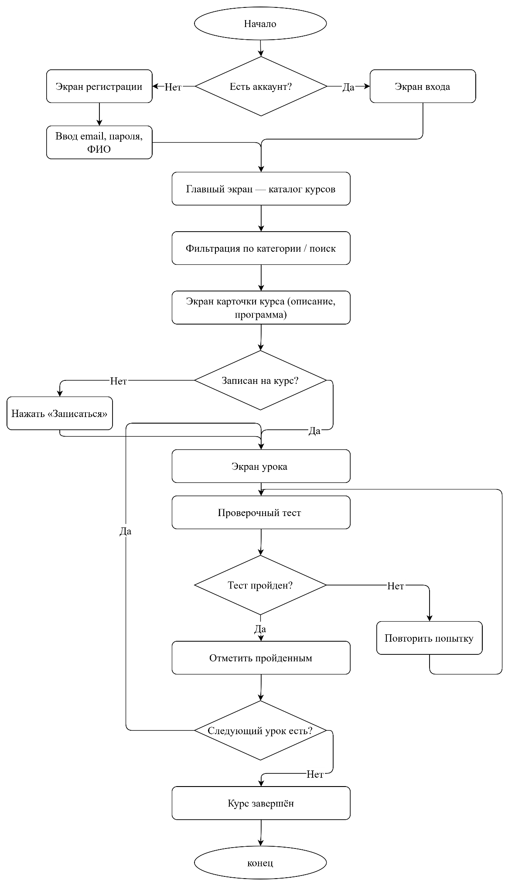
Рис. А.1. Функциональная схема

Приложение Б
Диаграмма вариантов использования
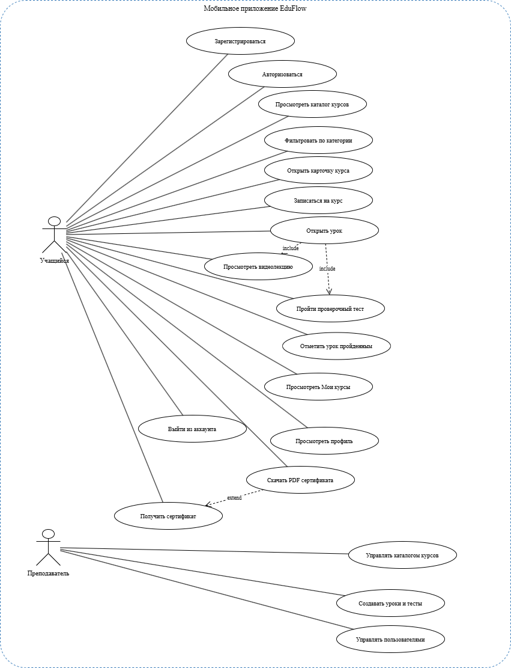
Рис. Б.1. Диаграмма вариантов использования

